Восстание Спартака

Задание 1
Вопрос:
В каком году до нашей эры началось восстание Спартака?

Запишите ответ:
__________________________________________

Задание 2
Вопрос:
Как звали этого полководца - главного врага Спартака?
Изображение:
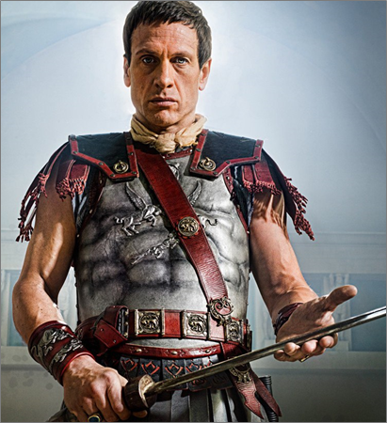

Выберите один из 4 вариантов ответа:
1) Помпей
2) Красс
3) Цезарь
4) Август

Задание 3
Вопрос:
Укажите истинность или ложность утверждений.

Укажите истинность или ложность вариантов ответа:
__ Восстание Спартака было крупнейшим в Древнем мире.
__ Сенат отправил на борьбу с рабами сразу трёх консулов.
__ После восстания Спартака положение римских рабов заметно улучшилось.
__ Во время восстания Спартака в Риме началась паника. Такого страха там не испытывали со времён нашествия Ганнибала.
__ Восстание Спартака началось в городе Милан.

Задание 4
Вопрос:
По каким причинам армия Спартака долгое время не могла покинуть юг Италии?

Выберите несколько из 5 вариантов ответа:
1) Римляне перекрыли путь на север большим рвом и стеной.
2) У рабов было не из чего строить лодки и плоты.
3) Пираты обманули рабов и не переправили их через пролив.
4) Шторм не дал рабам переправиться на другой берег.
5) У рабов всего хватало, и они не желали покидать юг Италии.

Задание #5
Вопрос:
На каком вулкане укрылись рабы после того, как убежали из гладиаторской школы?

Составьте слово из букв:
ВВЙУЕИЗ -> __________________________________________

Задание 6
Вопрос:
Кто изображён на данном рисунке?
Изображение:
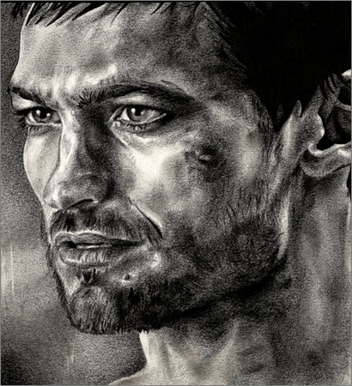

Выберите один из 5 вариантов ответа:
1) Крикс
2) Спартак
3) Лукулл
4) Помпей
5) Красс

Задание 7
Вопрос:
Считается, что Спартак погиб именно в этом году.

Выберите один из 5 вариантов ответа:
1) 71 до н. э.
2) 72 до н. э.
3) 69 до н. э.
4) 74 до н. э.
5) 73 до н. э.

Задание 8
Вопрос:
Какие меры принял Спартак для создания армии рабов?

Выберите несколько из 5 вариантов ответа:
1) Заимствовал у римлян укреплённый лагерь, тяжеловооружённую пехоту, разведку.
2) Приказал гладиаторами обучить остальных рабов военному искусству.
3) Заставлял пленных римлян обучать рабов.
4) Наладил производства оружия.
5) Нанял наёмников в своё войско.

Задание 9
Вопрос:
Соотнесите понятие и его значение.

Укажите соответствие для всех 3 вариантов ответа:
1) Обычай казни каждого десятого легионера за трусость.
2) Должностное лицо в Римской республике.
3) Специально обученный для сражений на аренах амфитеатров раб.
__ Консул
__ Гладиатор
__ Децимация

Задание 10
Вопрос:
Какие есть версии о том, почему Спартак повернул на Юг?

Выберите несколько из 5 вариантов ответа:
1) Невольники хотели продолжить борьбу на Сицилии, где было множество рабов.
2) Римская армия закрыла Спартаку путь на север.

3) Спартаку помешал разлив реки По, нежелание армии оставлять Италию.
4) Рабы хотели создать своё государство на юге Италии.
5) Спартак намеревался захватить Рим.

